Arbeids- og inkluderingsdepartementet
Prop. 37 L
(2023–2024)
Proposisjon til Stortinget (forslag til lovvedtak)
Endringer i lov om Statens pensjonskasse og enkelte andre lover (styrket insentiv til å jobbe lenger)
Arbeids- og inkluderingsdepartementet
Prop. 37 L
(2023–2024)
Proposisjon til Stortinget (forslag til lovvedtak)
Endringer i lov om Statens pensjonskasse og enkelte andre lover (styrket insentiv til å jobbe lenger)
Tilråding fra Arbeids- og inkluderingsdepartementet 15. desember 2023,
godkjent i statsråd samme dag.
(Regjeringen Støre)

Proposisjonens hovedinnhold
Arbeids- og inkluderingsdepartementet legger i denne proposisjonen fram forslag til endringer i følgende lover:
- lov 28. juli 1949 nr. 26 om Statens pensjonskasse
- lov 26. juni 1953 nr. 11 om pensjonsordning for apotekvirksomhet mv.
- lov 22. juni 1962 nr. 12 om pensjonsordning for sykepleiere
- lov 6. mai 1966 om pensjonsordning for Stortingets ombudsmann for forvaltningen
- lov 21. mai 1982 nr. 25 om tillegg til lov 28. juli 1949 om Statens pensjonskasse
Forslagene i proposisjonen følger opp anmodningsvedtak fra stortingssesjonen 2020–2021 samt en flertallsmerknad i Innst. 175 L (2022–2023).
Det foreslås en justering i regelverket for levealdersjustering av alderspensjon (brutto tjenestepensjon) som samordnes med ny folketrygd for personer født i årene fra 1954 til og med 1962. Det foreslås at nedre grense på delingstall ved beregning av brutto alderspensjon som samordnes med ny folketrygd oppheves. Endringen vil styrke insentivene til utsatt avgang fra arbeidslivet i perioden hvor delingstallet er lavere enn 13,42.

Bakgrunn for lovforslagene

Ny alderspensjon fra folketrygden
Fra 1. januar 2011 er det innført nye regler for alderspensjon fra folketrygden. Disse reglene, ofte omtalt som «ny alderspensjon fra folketrygden», er plassert i kapittel 20 i folketrygdloven, mens de gamle opptjeningsreglene, som fortsatt skal gjelde helt eller delvis for enkelte årskull, og som ofte omtales som «gammel alderspensjon fra folketrygden», er plassert i kapittel 19 i folketrygdloven.
Ny alderspensjon fra folketrygden består av en garantipensjon som sikrer et minste pensjonsnivå, og en opptjent inntektspensjon. Inntektspensjonen tjenes opp over alle år med pensjonsgivende inntekt i alderen 13 til 75 år. Personer født fra og med 1963 får hele alderspensjonen opptjent med nye opptjeningsregler. Årskull til og med 1953-kullet får pensjonen opptjent etter de tidligere reglene, heretter kalt «gamle opptjeningsregler». De «nye opptjeningsreglene» fases gradvis inn for årskullene 1954–1962. Disse «overgangskullene» får alderspensjonen beregnet dels etter gamle opptjeningsregler og dels etter nye.
Alderspensjonen fra folketrygden kan tas ut fleksibelt mellom 62 og 75 år, slik at den årlige pensjonen blir høyere jo senere den tas ut. Det kan tas ut hel eller gradert alderspensjon, og pensjonen kan kombineres fritt med arbeid uten at den avkortes. Alderspensjonen levealdersjusteres. Det innebærer at yngre årskull må stå noe lenger i arbeid enn personer i eldre årskull for å få like høy årlig pensjon, dersom levealderen øker. Det er også innført nye regler for regulering av alderspensjon, som innebærer at alderspensjon under utbetaling reguleres svakere enn lønnsveksten.
Innføringen av fleksibelt uttak, levealdersjustering og nye reguleringsprinsipper gjorde det nødvendig å tilpasse andre pensjonsordninger. Siden beregningen av brutto alderspensjon fra offentlige tjenestepensjonsordninger påvirkes av størrelsen på alderspensjonen fra folketrygden, ble det også nødvendig å tilpasse tjenestepensjonen til de nye opptjeningsreglene i folketrygden. I Stortingets pensjonsforlik av 26. mai 2005 ble det slått fast at den endelige tilpasningen av offentlig tjenestepensjon til ny alderspensjon fra folketrygden skal skje gjennom forhandlinger mellom partene i offentlig sektor.

Lønnsoppgjøret 2009 og tilpasningene i offentlig tjenestepensjon
Ved tariffoppgjøret i offentlig sektor i 2009, ble det inngått en «Avtale om offentlig tjenestepensjon og AFP i offentlig sektor», med følgende innhold:
«Dagens regler for offentlig tjenestepensjon (bruttoordningen) og AFP i offentlig sektor videreføres med nødvendige tilpasninger til innføring av fleksibel alderspensjon i folketrygden fra 2011 og med de tilpasninger som følger av Stortingets vedtak fra mai 2005.
I tråd med Stortingets vedtak skal alderspensjon fra offentlige tjenestepensjonsordninger levealdersjusteres og reguleres etter nye regler på samme måte og fra samme tidspunkt som alderspensjon fra folketrygden.
Levealdersjustering i dagens offentlige tjenestepensjon gjennomføres slik at grunnlovsvernet ivaretas. Det gis en individuell garanti for opptjente rettigheter i tjenestepensjonsordningene pr. 1. januar 2011 som sikrer at medlemmer av offentlige tjenestepensjonsordninger med 15 år eller mindre igjen til 67 år er sikret 66 prosent av pensjonsgrunnlaget ved 67 år etter 30 års opptjening.
Personer som velger å ta ut alderspensjon fra folketrygden før 67 år kan ikke i tillegg ta ut folketrygd- eller tjenestepensjonsberegnet AFP.
Beregning av tjenestepensjon – herunder samordning med alderspensjon i folketrygden – skal skje slik at tjenestepensjonen ikke påvirkes av når den nye fleksible alderspensjonen fra folketrygden tas ut. Det gis anledning til å kompensere for levealdersjusteringen av tjenestepensjonen ved å stå i stilling ut over 67 år.
Det vises til at Fornyings- og administrasjonsdepartementet har en pågående prosess i samarbeid med partene i arbeidslivet for vurdering av særaldersgrensene og fratreden ved disse. Det avtales ikke endringer i gjeldende særaldersgrenser i forbindelse med lønnsoppgjøret 2009.»
Avtalen innebar at alderspensjon fra offentlig tjenestepensjonsordning ble videreført som en samordningspliktig bruttopensjon, og at offentlig AFP ble videreført som en tidligpensjonsordning.
For de lovfestede offentlige ordningene ble avtalen fulgt opp med nødvendige lovvedtak 25. juni 2010, jf. Prop. 107 L (2009–2010) og Innst. 360 L (2009–2010). AFP-ordningen i statlig sektor er regulert i hovedtariffavtalen i staten, og ble videreført som en tidligpensjonsordning fra 2011, men likevel slik at AFP fra 2011 har blitt regulert etter de nye prinsippene for alderspensjon. Dette er også slått fast ved lov 25. juni 2010 nr. 28 om avtalefestet pensjon for medlemmer av Statens pensjonskasse. Personer som velger å ta ut alderspensjon fra folketrygden før 67 år, kan ikke samtidig motta offentlig AFP. Avtalen fra tariffoppgjøret 2009 er også fulgt opp med nødvendige endringer i lov 28. juli 1949 nr. 26 om Statens pensjonskasse, lov 22. juni 1962 nr. 12 om pensjonsordning for sykepleiere og lov 26. juni 1953 nr. 11 om pensjonsordning for apotekvirksomhet mv., jf. endringslov 25. juni 2010 nr. 29. De aktuelle lovendringene trådte i kraft 1. januar 2011.
Pensjonsregelverket i kommunal sektor og i helseforetakene tilsvarer i all hovedsak regelverket i Statens pensjonskasse. I tariffoppgjøret våren 2010 ble det avtalt at regelverket for tjenestepensjon og AFP i kommunal sektor og helseforetakene skulle justeres tilsvarende de endringene som er vedtatt for statlig sektor.
Endringslov 25. juni 2010 nr. 29 omfatter også nødvendige tilpasninger i samordningsloven (lov 6. juli 1957 nr. 26 om samordning av pensjons- og trygdeytelser) til innføring av levealdersjustering og fleksibelt uttak av alderspensjon i folketrygden. Disse endringene får virkning for alle tjenestepensjonsordninger som omfattes av samordningsloven, dvs. både de lovfestede ordningene for blant andre statens ansatte og de tariffestede ordningene i kommuner og helseforetak.
Lovendringene i de lovfestede offentlige tjenestepensjonsordningene og samordningsloven innebærer at både alderspensjon fra offentlige tjenestepensjonsordninger (bruttopensjonen) og samordningsfradraget for alderspensjon fra folketrygden opptjent etter gamle regler skal levealdersjusteres ved å bruke forholdstallene i folketrygden.
Levealdersjustering og samordning skal skje tidligst fra 67 år. For personer som kan ta ut tjenestepensjon før 67 år fordi stillingen har særaldersgrense, for eksempel 60 år, skal tjenestepensjonen ikke levealdersjusteres og samordnes med alderspensjon fra folketrygden før ved 67 år. I tilfeller der alderspensjon fra folketrygden er tatt ut tidligere enn 67 år, skal samordningen skje som om folketrygden var tatt ut ved 67 år. Det innebærer at offentlig ansattes årlige samlede pensjon blir lavere hvis alderspensjonen fra folketrygden tas ut før man slutter i jobb, slik som i privat sektor.
Brutto tjenestepensjon kan økes ved å arbeide etter 67 år, men ikke mer enn til en har kompensert for effekten av levealdersjusteringen, det vil si inntil pensjonen ved full opptjeningstid utgjør 66 prosent av pensjonsgrunnlaget. Det er ikke en tilsvarende begrensing på levealdersjusteringen av samordningsfradraget, noe som innebærer at tjenestepensjon etter samordning reduseres for de som jobber etter at de har kompensert for effekten av levealdersjusteringen, men samlet pensjon blir likevel ikke lavere, forutsatt at man tar ut alderspensjon fra folketrygden og tjenestepensjonsordningen samtidig. For de som tar ut folketrygden før de tar ut tjenestepensjonen, vil årlig pensjon fra folketrygden, i de fleste tilfeller, ikke øke ved videre jobb. Dette innebærer at årlig samlet pensjon reduseres for de som har tatt ut folketrygden og som jobber etter at de har kompensert for effekten av levealdersjusteringen.
En individuell garanti for årskullene til og med 1958-kullet sikrer personer med full opptjeningstid en pensjon på minst 66 prosent av pensjonsgrunnlaget ved 67 år. Det vil si at samlet pensjon fra folketrygden og tjenestepensjonsordningen, etter levealdersjustering og samordning, skal utgjøre minst 66 prosent av pensjonsgrunnlaget, under forutsetning om at pensjonene er tatt ut samtidig. Blir samlet pensjon lavere enn det garanterte nivået, skal det utbetales et garantitillegg fra tjenestepensjonsordningen som sikrer at samlet pensjon blir lik det garanterte nivået. For personer med mindre enn full opptjeningstid, skal den individuelle garantien gjelde forholdsmessig. Garantien gjelder, ifølge avtalen fra tariffoppgjøret 2009, medlemmer som pr. 1. januar 2011 hadde 15 år eller mindre igjen til 67 år, det vil si som er født i 1958 eller tidligere.

Tilpasningene i offentlig tjenestepensjon for årskull som får ny alderspensjon fra folketrygden
Endringene i de offentlige tjenestepensjonsordningene fra 1. januar 2011 var første etappe i tilpasningen av offentlig tjenestepensjon til endringene i folketrygden fra 2011.
I Prop. 61 L (2017–2018), jf. Innst. 343 L (2017–2018), ble det foreslått regler for samordning av alderspensjon fra offentlig tjenestepensjonsordning med alderspensjon fra folketrygden for årskullene fra og med 1954-kullet. Det ble også foreslått regler for hvordan tjenestepensjonen skal levealdersjusteres i disse tilfellene. Proposisjonen ble lagt fram og behandlet etter at partene inngikk avtale om en ny offentlig tjenestepensjon. Deler av avtalen ble fulgt opp gjennom Prop. 61 L (2017–2018). Endringene, som er i samsvar med departementets forslag, framgår av lov 15. juni 2018 nr. 30.
De nye opptjeningsreglene i folketrygden innebærer at pensjonsopptjeningen akkumuleres i en pensjonsbeholdning. De nye reglene for samordning av alderspensjon fra offentlig tjenestepensjonsordning med alderspensjon fra folketrygden er tilpasset disse nye opptjeningsreglene. De nye samordningsreglene gjelder delvis for årskullene 1954–1962, som får alderspensjon fra folketrygden etter både nye opptjeningsregler (folketrygdloven kapittel 20) og gamle regler (folketrygdloven kapittel 19). For årskull fra og med 1963-kullet gjelder de nye samordningsreglene fullt ut for all opptjening av tjenestepensjon i dagens bruttoordning, som gjelder for opptjening til og med 2019.
Sentrale prinsipper som er nedfelt i regelverket for de eldre årskullene, er videreført også for yngre årskull. Samordning og levealdersjustering skal tidligst skje fra fylte 67 år. Dersom alderspensjonen fra folketrygden er tatt ut tidligere enn tjenestepensjonen, skal det samordnes som om pensjonene er tatt ut samtidig, slik at tjenestepensjonen ikke kompenserer for tidlig uttak av alderspensjon fra folketrygden.
Det er videreført samordningsfordeler også for yngre årskull ved at deler av beholdningen fra folketrygden er fritatt fra samordning. Det gis også et tillegg til tjenestepensjonen (netto kronebeløp) som sikrer at alle som får samordnet alderspensjonen fra tjenestepensjonsordningen med alderspensjon fra folketrygden, får utbetalt tjenestepensjon.
Offentlig tjenestepensjon som skal samordnes med alderspensjon fra folketrygden opptjent etter nye regler, skal levealdersjusteres med delingstall. Dette sikrer at levealdersjusteringen av offentlig tjenestepensjon får samme effekt som levealdersjusteringen av folketrygden. Det tas hensyn til at ny alderspensjon fra folketrygden opptjenes i en beholdning, mens tjenestepensjonen tjenes opp som en årlig ytelse.
Lovendringen fra 2018 innførte betegnelsen justeringstall som et felles begrep for levealdersjustering av brutto alderspensjon fra offentlig tjenestepensjonsordning. Justeringstall knyttes til levealdersjusteringen som skjer både på bakgrunn av forholdstall for den delen som knyttes opp mot alderspensjon fra folketrygden etter folketrygdloven kapittel 19 og delingstall for den delen som knyttes opp mot alderspensjon fra folketrygden etter folketrygdloven kapittel 20. Endringen gjelder ikke som begrep for levealdersjusteringen av samordningsfradraget.

Forslag i Stortinget om å endre samordningsreglene
Etter at Stortinget vedtok nye regler for samordning og levealdersjustering av offentlig tjenestepensjon har det en rekke ganger blitt fremmet forslag om å justere reglene. En hovedinnvending har vært at tjenestepensjonen, etter samordning, reduseres for de som utsetter uttak av tjenestepensjon til etter at de har kompensert for effekten av levealdersjusteringen. Temaet, som ofte blir kalt «samordningsfellen», er behandlet av Stortinget flere ganger, blant annet i Innst. 187 L (2018–2019), jf. Representantforslag 46 L (2018–2019), i Innst. 71 L (2020–2021), jf. Representantforslag 141 L (2019–2020), og i Innst. 175 L (2022–2023), jf. Representantforslag 53 L (2022–2023).
Representantforslag 46 L (2018–2019) ble fremmet av stortingsrepresentantene Per Olaf Lundteigen, Sigbjørn Gjelsvik og Kjersti Toppe. I representantforslaget ble det foreslått følgende:
«I
I lov 6. juli 1957 nr. 26 om samordning av pensjons- og trygdeytelser gjøres følgende endring: § 24 nr. 1 skal tredje ledd lyde: Dersom tjenestepensjonen tas ut etter fylte 67 år, benyttes forholdstallet på uttakstidspunktet. Dette gjelder også dersom det er tatt ut hel eller delvis alderspensjon fra folketrygden på et tidligere tidspunkt. Det skal likevel ikke benyttes lavere forholdstall enn 1,000 ved beregning av samordningsfradragene.
II
Endringen trer i kraft straks med virkning fra 1. januar 2011.»
Ved stortingsbehandlingen stemte representantene fra Rødt, Senterpartiet og én representant fra Fremskrittspartiet for forslagene, og representantforslaget oppnådde ikke flertall i Stortinget.
Representantforslag 141 L (2019–2020) ble fremmet av stortingsrepresentantene Per Olaf Lundteigen, Sigbjørn Gjelsvik, Kjersti Toppe og Trygve Slagsvold Vedum. I representantforslaget ble det foreslått følgende:
«I
I lov 6. juli 1957 nr. 26 om samordning av pensjons- og trygdeytelser gjøres følgende endringer:
§ 24 nr. 1 tredje ledd skal lyde:
Dersom tjenestepensjonen tas ut etter fylte 67 år, benyttes forholdstallet på uttakstidspunktet. Dette gjelder også dersom det er tatt ut hel eller delvis alderspensjon fra folketrygden på et tidligere tidspunkt. Det skal likevel ikke benyttes et lavere forholdstall enn 1,000 ved beregning av samordningsfradragene.
§ 24 a. nr. 3 skal lyde:
Samordningsfradraget fastsettes ved å dividere samordningsbeholdningen med et delingstall fastsatt etter folketrygdloven § 20-13. Dersom tjenestepensjonen tas ut før eller ved fylte 67 år, legges delingstallet ved fylte 67 år til grunn. Dersom tjenestepensjonen tas ut etter fylte 67 år, benyttes delingstallet på uttakstidspunktet. Det skal likevel ikke benyttes et delingstall lavere enn 13,42 ved beregning av samordningsfradraget.
II
Loven trer i kraft straks med virkning fra 1. januar 2011.»
Ved stortingsbehandlingen stemte representantene fra Senterpartiet, Sosialistisk Venstreparti, Rødt og en uavhengig representant for representantforslaget som dermed ikke oppnådde flertall. Men Stortinget ba regjeringen utrede lovendringer for å redusere kravet til innbetaling av premie fra medlemmer i SPK, kommunale pensjonskasser og andre offentlige brutto tjenestepensjonsordninger fra det tidspunktet den enkelte har kompensert for levealdersjusteringen. Videre ba Stortinget regjeringen komme tilbake med vurderinger av hvordan en ytterligere kan styrke arbeidslinjen for offentlig ansatte født i årene 1944–1962.
Stortinget fattet følgende anmodningsvedtak:
Vedtak 238
Stortinget ber regjeringen utrede lovendringer for å redusere kravet til innbetaling av premie fra medlemmer i SPK, kommunale pensjonskasser og andre offentlige brutto tjenestepensjonsordninger fra det tidspunktet den enkelte har kompensert for levealdersjusteringen.
Vedtak 239
Stortinget ber regjeringen komme tilbake til Stortinget med vurderinger av hvordan en ytterligere kan styrke arbeidslinjen for offentlig ansatte født i årene 1944–1962.
Representantforslag 53 L (2022–2023) ble fremmet av stortingsrepresentantene Dagfinn Henrik Olsen, Gisle Meininger Saudland, Erlend Wiborg, Sylvi Listhaug, Morten Wold og Himanshu Gulati. I representantforslaget ble det foreslått følgende:
«I
I lov 6. juli 1957 nr. 26 om samordning av pensjons- og trygdeytelser gjøres følgende endringer:
§ 24 nr. 1 tredje ledd skal lyde:
Dersom tjenestepensjonen tas ut etter fylte 67 år, benyttes forholdstallet på uttakstidspunktet. Dette gjelder også dersom det er tatt ut hel eller delvis alderspensjon fra folketrygden på et tidligere tidspunkt. Det skal likevel ikke benyttes et lavere forholdstall enn 1,000 ved beregning av samordningsfradragene.
§ 24 a. nr. 3 skal lyde:
Samordningsfradraget fastsettes ved å dividere samordningsbeholdningen med et delingstall fastsatt etter folketrygdloven § 20-13. Dersom tjenestepensjonen tas ut før eller ved fylte 67 år, legges delingstallet ved fylte 67 år til grunn. Dersom tjenestepensjonen tas ut etter fylte 67 år, benyttes delingstallet på uttakstidspunktet. Det skal likevel ikke benyttes et delingstall lavere enn 13,42 ved beregning av samordningsfradraget.
II
Loven trer i kraft straks.»
Ved stortingsbehandlingen stemte representantene fra Fremskrittspartiet og Rødt for forslaget og representantforslaget fikk ikke flertall på Stortinget. Et flertall i komiteen bestående av representantene fra Arbeiderpartiet og Høyre hadde følgende merknad, jf. Innst. 175 L (2022–2023):
«Uten å ta stilling til de konkrete forslagene nå mener dette flertallet det er naturlig å behandle eventuelle endringer av pensjonssystemet i en helhetlig gjennomgang og ikke i det gjeldende representantforslaget. Dette flertallet ber derfor om at regjeringen kommer tilbake med omtale av problemstillingene og forslag til tiltak som styrker incentivene til å jobbe lenger for årskullene før 1963 i sin varslede stortingsmelding som oppfølging av NOU 2022: 7 Et forbedret pensjonssystem.»
Lovforslagene i denne proposisjonen er en oppfølging av anmodningene fra Stortinget.

Gjeldende rett om levealdersjustering av offentlig tjenestepensjon for personer som er født før 1963
Fra 2011 er det innført regler om levealdersjustering av alderspensjon fra folketrygden og fra offentlige tjenestepensjonsordninger. Levealdersjustering innebærer at den enkeltes pensjon ved en gitt uttaksalder blir justert for endringer i befolkningens levealder. Det vil si at når levealderen i befolkningen øker, må en arbeide noe lenger for å få samme årlige pensjon, fordi opptjente pensjonsrettigheter da skal fordeles over flere år. Alderspensjon fra de offentlige tjenestepensjonsordningene skal levealdersjusteres på samme måte som alderspensjon fra folketrygden.
Bestemmelser om levealdersjustering ble tatt inn i lov om Statens pensjonskasse § 24, lov om pensjonsordning for apotekvirksomhet mv. § 8 a og lov om pensjonsordning for sykepleiere § 10 a. I tilsvarende bestemmelser som ble innført i de supplerende særordningene for enkelte yrkesgrupper, blant annet lov om pensjonsordning for stortingsrepresentanter og regjeringsmedlemmer, er det vist til lov om Statens pensjonskasse § 24. Tilsvarende regler gjelder i de tariffestede ordningene i kommunal sektor.
Etter lov om Statens pensjonskasse § 24 første ledd skal levealdersjusteringen av alderspensjonen gjennomføres ved hjelp av justeringstall, som fastsettes slik:
- For årskull fra og med 1943-kullet til og med 1953-kullet tilsvarer justeringstallene de forholdstallene som fastsettes av Arbeids- og velferdsdirektoratet, jf. folketrygdloven §§ 19-6 og 19-7.
- For årskull fra og med 1963-kullet beregnes det justeringstall med utgangspunkt i delingstall fastsatt av Arbeids- og velferdsdirektoratet, jf. folketrygdloven §§ 20-12 og 20-13. Justeringstallene framkommer ved å dividere delingstallene med 13,42.
- For årskull fra og med 1954-kullet til og med 1962-kullet benyttes det justeringstall både etter bokstav a og bokstav b.
Justeringstallet reflekterer blant annet den forventede levealderen for det enkelte årskull.
Levealdersjusteringen skjer tidligst fra fylte 67 år, jf. lov om Statens pensjonskasse § 24 andre ledd. Dette gjelder også dersom det er utbetalt alderspensjon fra et tidligere tidspunkt. Pensjonen divideres med justeringstallet som gjelder ved 67 år. Dersom medlemmet fratrer stillingen etter 67 år, skal tjenestepensjonen divideres med justeringstallet på fratredelsestidspunktet.
Den enkelte kan kompensere for levealdersjusteringen ved å stå i stilling ut over 67 år, men det skal likevel ikke benyttes lavere justeringstall enn 1,000, slik at pensjonen ved full tjenestetid ikke blir høyere enn 66 prosent av pensjonsgrunnlaget, jf. lov om Statens pensjonskasse § 24 tredje ledd andre punktum.
Gjeldende regler for levealdersjustering av offentlig tjenestepensjon, ved bruk av folketrygdens forholdstall, gjelder fullt ut for årskull til og med 1953-kullet, og delvis for årskullene 1954–1962.
I pensjonsavtalen av 3. mars 2018 (avtale mellom daværende Arbeids- og sosialdepartementet, LO, Unio, YS, Akademikerne, KS og Spekter) ble det avtalt justeringer i regelverket for levealdersjustering av bruttopensjonen for å gi bedre pensjonsuttelling for dem som står i arbeid etter 67 år. Dette punktet i avtalen innebærer at personer født i årene 1954–1962, som får brutto alderspensjon delvis samordnet med gammel alderspensjon og delvis med ny alderspensjon fra folketrygden, får bedre uttelling når de kompenserer for levealdersjusteringen. Endringene ble vedtatt ved behandlingen av Prop. 61 L (2017–2018), jf. Innst. 343 L (2017–2018) der en samlet komite tilrådde Stortinget å fatte vedtak i tråd med forslagene i proposisjonen og der forslagene ble vedtatt i Stortinget mot Rødts stemme.
Bruttopensjonen som samordnes med gammel alderspensjon fra folketrygden, skal levealdersjusteres ved å benytte justeringstall som er lik folketrygdens forholdstall. Bruttopensjonen som samordnes med ny alderspensjon fra folketrygden, skal levealdersjusteres ved å benytte justeringstall som er lik folketrygdens delingstall dividert med 13,42.
Personer i overgangskullene får dermed en alderspensjon som er sammensatt av to deler. En del som er levealdersjustert med justeringstall avledet av forholdstall og vektet med andelen av alderspensjonen fra folketrygden som er opptjent med gammel opptjeningsmodell, og en del som er levealdersjustert med justeringstall avledet av delingstall og vektet med andelen av alderspensjonen fra folketrygden som er opptjent med ny opptjeningsmodell.
Justeringstallene som er avledet av forholdstall når nedre grense på 1,000 ved en lavere alder enn justeringstallene som er avledet av delingstall. Pensjonsavtalen av 3. mars 2018 innebærer at nedre grense i justeringstall etter begge beregninger settes ved samme alder, fra den alderen der begrensningen i justeringstall som skal benyttes på brutto alderspensjon som skal samordnes med ny alderspensjon fra folketrygden nås. Bruttopensjonen som skal samordnes med gammel alderpensjon fra folketrygden, kan ved full opptjening da bli høyere enn 66 prosent av pensjonsgrunnlaget, inntil man har kompensert for effekten av levealdersjusteringen også i den delen av bruttopensjonen som skal samordnes med ny alderspensjon fra folketrygden.

Departementets vurderinger og forslag
Det lyktes ikke å oppnå enighet mellom regjeringen Stoltenberg II og partene i offentlig sektor i 2009 om en omlegging av offentlig tjenestepensjon og AFP i offentlig sektor med sikte på at pensjonsordningene for offentlig ansatte fullt ut skulle tilpasses pensjonsreformen. Resultatet ble at den eksisterende tjenestepensjonsordningen ble avtalt videreført. Det innebar en videreføring av sluttlønnsprinsippet, full opptjening etter 30 år i offentlig sektor og at tjenestepensjonen samordnes med alderspensjon fra folketrygden. AFP i offentlig sektor ble avtalt videreført som en tidligpensjonsordning.
Tjenestepensjonsregelverket ble likevel avtalt tilpasset levealdersjusteringen og ny regulering av alderspensjon under utbetaling, som forutsatt i Stortingets pensjonsforlik i 2005. Videre ble samordningsregelverket avtalt tilpasset at årlig alderspensjon fra folketrygden blir høyere jo senere den tas ut, og at den fritt kan kombineres med arbeidsinntekt uten avkorting av pensjonen. Dette ble blant annet avtalt gjennomført slik at tjenestepensjonen ikke kompenserer for lavere årlig alderspensjon fra folketrygden, dersom denne tas ut før man fratrer offentlig stilling.
Av Stortingets vedtak i 2005 følger det at alderspensjon fra offentlige tjenestepensjonsordninger skal levealdersjusteres. Det ble derfor avtalt at dette kan motvirkes ved at nivået på brutto tjenestepensjon blir høyere dersom man kompenserer for effekten av levealdersjusteringen ved å stå i jobb utover 67 år. Effekten gjelder bare fram til man har fullt ut kompensert for effekten av levealdersjusteringen.
Avtalen ble fulgt opp med lovforslag til Stortinget, jf. Prop. 107 L (2009–2010). I departementets konkretisering av avtalen i høringsnotatet og lovproposisjonen går det fram at det ikke skal gjelde en tilsvarende begrensing for beregning av samordningsfradraget for ytelsen fra folketrygden. Samlet betyr dette at tjenestepensjonen reduseres for dem som står i jobb etter at de har kompensert for effekten av levealdersjusteringen.
Arbeidstakerorganisasjonene protesterte mot tolkningen av avtalen som departementet la til grunn i lovproposisjonen til Stortinget, men Stortinget fattet vedtak i tråd med departementets forslag.
Levealdersjusteringen virker gradvis sterkere jo senere man er født. Det første årskullet som ble omfattet av levealdersjusteringen, personer født i 1944, har kompensert for effekten av levealdersjusteringen allerede etter 67 år og én måned. De som er født i 1953, har kompensert for effekten av levealdersjusteringen ved å stå i arbeid til 68 år.
Alderspensjon fra folketrygden øker jo senere den tas ut, fram til fylte 75 år. Offentlig ansatte født i 1943 eller senere, og som står lenge i arbeid, vil derfor få en gradvis høyere årlig alderspensjon fra folketrygden jo lenger man står i jobb. Offentlig tjenestepensjon garanterer for et samlet nivå på pensjonen (66 prosent av sluttlønn pluss såkalte samordningsfordeler), og nødvendig påslag fra tjenestepensjonsordningen blir derfor gradvis lavere jo lenger man står i jobb. Det blir ikke utbetalt tjenestepensjon dersom folketrygden alene sikrer det garanterte pensjonsnivået.
De som venter med å ta ut alderspensjon fra folketrygden til de fratrer en stilling i offentlig sektor, og som kompenserer for effekten av levealdersjusteringen, får like høy samlet årlig pensjon som de ville fått før pensjonsreformen, men bidraget fra tjenestepensjonsordningen kan bli vesentlig lavere enn før, på grunn av at årlig alderspensjon fra folketrygden blir vesentlig høyere jo senere pensjonen tas ut. At bidraget fra offentlig tjenestepensjonsordning blir lavere jo høyere alderspensjonen fra folketrygden er, har vært et gjennomgående prinsipp i samordningsregelverket siden folketrygden ble innført i 1967.
Alderspensjon fra folketrygden har helt siden innføringen i 1967 kunnet mottas uavkortet fra 70 år, uavhengig av om den enkelte jobbet eller ikke. Før pensjonsreformen ble ikke årlig pensjon fra folketrygden høyere ved utsatt uttak. Som en forberedelse til pensjonsreformen, for å stimulere til økt avgangsalder, ble inntektsprøvingen av alderspensjonen helt opphevet for 67-åringer fra 2008, og de påfølgende to årene ble inntektsprøvingen for 68- og 69-åringer også opphevet. Dette innebar at en kunne ta ut folketrygden fra 67 år og fortsette i jobb, uten at årlig pensjon fra folketrygden ble redusert. Når den offentlige tjenestepensjonen ble tatt ut, ble den samordnet med alderspensjonen fra folketrygden uavhengig av når folketrygden var tatt ut. Reglene for levealdersjustering og samordning av offentlig tjenestepensjon som gjaldt fra 2011 er derfor en innstramming sammenlignet med reglene de siste årene før pensjonsreformen.
Det er mulig å ta ut alderspensjon fra folketrygden før man slutter i arbeid, også for offentlig ansatte. Etter pensjonsreformen innebærer dette at man fordeler opptjent pensjon på flere år som mottaker av pensjon, og årlig pensjon blir derfor lavere. I tråd med avtalen fra 2009 kompenserer ikke tjenestepensjonen for at årlig pensjon fra folketrygden blir lavere hvis den tas ut før man fratrer stillingen. Samlet årlig pensjon, inkludert tjenestepensjon, blir derfor også lavere dersom man tar ut alderspensjon fra folketrygden før man slutter i arbeid. Dette gjelder i like stor grad for ansatte i privat som i offentlig sektor.
Det spesielle for ansatte i offentlig sektor er altså at for årskull født før 1963 er tjenestepensjonen ikke fullt ut tilpasset pensjonsreformen, med gode insentiver til å stå lenge i arbeid. For disse garanterer tjenestepensjonsordningen for et samlet nivå på alderspensjon fra folketrygden og fra tjenestepensjonsordningen. Fordi utbetalt tjenestepensjon blir lav for dem som står lenge i arbeid, og i noen tilfeller null, blir regelverket av mange oppfattet som urimelig. Effekten har blitt omtalt som «samordningsfellen».
I avtalen fra 2018, og i Stortingets etterfølgende lovvedtak, er det to elementer som demper effekten av den såkalte samordningsfellen for de som fullt ut er omfattet av bruttomodellen i offentlig tjenestepensjon og som har alderspensjon fra folketrygden delvis opptjent etter nye regler, det vil si årskullene 1954–1962. Det første elementet er at selv om det ble videreført såkalte samordningsfordeler, dvs. at ikke all alderspensjon fra folketrygden går til fradrag i tjenestepensjonen, blir deler av verdien av samordningsfordelene videreført som et netto tjenestepensjonselement etter samordning. Dette er særlig til gunst for dem som har lav sluttlønn, og det sikrer at alle med offentlig tjenestepensjon som er født i 1954 eller senere får utbetalt tjenestepensjon etter samordning, også de som står svært lenge i jobb.
Det andre elementet henger sammen med at levealdersjusteringen er sterkere i ny alderspensjon enn i gammel alderspensjon fra folketrygden, noe som gjør at offentlig ansatte født i 1954 må stå ett år lenger i arbeid enn 1953-kullet for fullt ut å kompensere for levealdersjusteringen. 1954-kullet har 90 prosent av pensjonen knyttet til de gamle reglene, og for å unngå at tjenestepensjonen i størstedelen av pensjonen blir lavere før man fullt ut har kompensert for den fulle effekten av levealdersjusteringen, ble det avtalt og senere vedtatt av Stortinget, at effekten av det som senere har blitt omtalt som «samordningsfellen» først slår inn når hele effekten av levealdersjusteringen er kompensert for. Dette forlenger perioden etter 67 år der også offentlig ansatte har insentiver til å stå lenger i arbeid, og øker samlet pensjonsnivå for offentlig ansatte født i 1954–1962 som jobber etter å ha kompensert for effekten av levealdersjusteringen i gammel alderspensjon. Effekten på samlet pensjon er størst for de eldste av disse årskullene, som har den høyeste andelen opptjent i gammel alderspensjon fra folketrygden.
Departementet viser til at justeringer i samordningsregelverket for dem som er født etter 1953 var et tema i prosessen med partene i offentlig sektor som ledet fram til avtalen 3. mars 2018. Det ble enighet om flere justeringer i forslaget til nye samordningsregler som hadde vært på høring, jf. punkt 8 i avtalen. Dette inkluderer en endring i reglene for levealdersjustering av bruttopensjon som skal samordnes med alderspensjon fra folketrygden opptjent etter nye regler, noe som gir bedre pensjonsuttelling for dem som står i arbeid etter 67 år. Dette punktet i avtalen ble fulgt opp i Prop. 61 L (2017–2018), og nye regler ble vedtatt av Stortinget i juni 2018, jf. lov 15. juni 2018 nr. 30.
Endringene som ble vedtatt gjennom behandlingen av Prop. 61 L (2017–2018), jf. Innst. 343 L (2017–2018), innebærer at offentlig ansatte født i årskullene 1954–1962 har bedre insentiver til å fortsette i jobb etter 67 år enn eldre årskull.
Tabell 4.1 under viser ved hvilken alder bruttopensjonen stopper å øke ved utsatt uttak og altså fra hvilken alder den såkalte samordningsfellen inntreffer. Tabellen viser også kompensasjonsnivået for bruttopensjonen ved denne alderen.
            - Alder hvor bruttopensjonen stopper å øke ved utsatt uttak og nivået på bruttopensjonen ved denne alderen
03J1xt2
 | Alder hvor bruttopensjonen ikke  fortsetter å øke ved utsatt uttak | Nivå på bruttopensjonen ved alderen hvor bruttopensjonen ikke fortsetter å øke ved utsatt uttak
1943 | 67 år og 0 mnd | 66 pst.
1944 | 67 år og 1 mnd | 66 pst.
1945 | 67 år og 2 mnd | 66 pst.
1946 | 67 år og 4 mnd | 66 pst.
1947 | 67 år og 5 mnd | 66 pst.
1948 | 67 år og 6 mnd | 66 pst.
1949 | 67 år og 7 mnd | 66 pst.
1950 | 67 år og 8 mnd | 66 pst.
1951 | 67 år og 9 mnd | 66 pst.
1952 | 67 år og 11 mnd | 66 pst.
1953 | 68 år og 0 mnd | 66 pst.
1954 | 69 år og 2 mnd | 69,7 pst.
1955 | 69 år og 3 mnd | 69,2 pst.
1956 | 69 år og 5 mnd | 68,9 pst.
1957 | 69 år og 7 mnd | 68,6 pst.
1958 | 69 år og 9 mnd | 68,2 pst.
1959 | 69 år og 11 mnd | 67,8 pst.
1960 | 70 år og 1 mnd | 67,4 pst.
1961 | 70 år og 3 mnd | 66,9 pst.
1962 | 70 år og 4 mnd | 66,5 pst.
Departementet ser at insentivene til å jobbe etter 67 år har vært dårlige for årskullene 1943–1953 ved at det har vært en begrenset tid etter 67 år hvor utsatt uttak gir økt årlig samlet pensjon. Departementets vurdering er imidlertid at dette er en følge av at man i 2009 ikke lyktes å bli enige om en omlegging til et system hvor de som står lenge i jobb premieres og i stedet avtalte å videreføre et system med små konsekvenser for samlet pensjon ved å gå av tidlig.
1953-kullet fyller 71 år i 2024. Aldersgrensen i offentlig sektor er 70 år og det er svært få som står i ordinær jobb i offentlig sektor etter 70 år. De som jobber i offentlig sektor etter 70 år, jobber hovedsakelig på pensjonistvilkår hvor en ikke meldes inn i pensjonsordningen. Slikt arbeid påvirker derfor ikke beregningen av tjenestepensjonen, og pensjonsreglene svekker dermed ikke arbeidsinsentivene. Et overveiende flertall av de som er født før 1954 har altså allerede gått av med pensjon, og kan benytte seg av arbeid på pensjonistvilkår hvis de kan og ønsker å komme tilbake i jobb.
Å endre regelverket for denne gruppen, vil følgelig ha en svært beskjeden effekt på arbeidstilbudet, og ville primært gi endret pensjon for de som allerede er gått av med pensjon. Mange av de berørte vil også ha vært pensjonister i lang tid. Departementets vurdering er derfor at regelverket ikke bør endres for personer født før 1954. Anmodningen fra Stortinget gjelder tiltak som kan styrke insentivene til utsatt avgang. Departementets vurdering er derfor at regelendringer som primært vil gi høyere pensjon til personer som har gått ut av arbeidslivet svarer dårlig på Stortingets anmodning.
Mange personer født mellom 1954 og 1962 er fremdeles i jobb, og kan velge å stå lenger dersom de får bedre uttelling for dette. Departementet vurderer derfor at endret regelverk som forsterker arbeidsinsentivene for denne gruppen vil være mer i tråd med Stortingets anmodning. Departementet viser til at levealdersjusteringen virker sterkere i ny alderspensjon enn i gammel alderspensjon, men at dette må ses i sammenheng med at alleårsopptjeningen i ny alderspensjon bidrar til at det er enklere å motvirke effekten av levealdersjustering ved å stå lenger i arbeid. Offentlig ansatte født i perioden 1954–1962 er i tråd med avtalen fra 2018 og Stortingets etterfølgende vedtak, i gradvis større grad omfattet av denne sterkere levealdersjusteringen i ny alderspensjon fra folketrygden. Opptjening av tjenestepensjon skjer imidlertid i sin helhet i en modell der man ikke får opptjening utover 30 år. I tillegg er denne tjenestepensjonen en bruttopensjon, der økt opptjening i folketrygden også gir økt samordningsfradrag, slik at samlet årlig pensjon i hovedsak ikke påvirkes av folketrygdens nye opptjeningsmodell. Det kan derfor argumenteres for at offentlig ansatte født 1954–1962 får ulempene med sterkere levealdersjustering, og at tjenestepensjonsordningen motvirker fordelene med en opptjeningsmodell der det er enklere å kompensere for levealdersjusteringen.
Fra og med 1963-kullet vil det bli langt gunstigere å stå i jobb til ordinær aldersgrense og utover denne. For dem som står svært lenge i jobb, til 70 år eller lenger, blir det svært store forskjeller i pensjonsnivåene mellom 1962- og 1963-kullet.
Å fjerne den særskilte nedre grensen på delingstallet ved beregning av den delen av brutto alderspensjon med sterkere levealdersjustering, dvs. den delen som levealdersjusteres med delingstall og som samordnes med ny alderspensjon fra folketrygden, vil styrke arbeidsinsentivene til årskullene som gradvis blir berørt av den sterkere levealdersjusteringen. En slik regelendring svarer dermed på Stortingets anmodning. Dette vil innføre full fleksibilitet etter 67 år, der tjenestepensjonen blir høyere jo senere den tas ut, for den delen av tjenestepensjonen som er knyttet til ny alderspensjon fra folketrygden. Med en slik løsning vil fleksibiliteten fases gradvis inn fra og med 1954-kullet, og vil gjelde 90 prosent av pensjonen for 1962-kullet, slik at man får en gradvis overgang til de nye reglene som gjelder fullt fra og med 1963-kullet.
Det er også argumenter mot en slik regelendring. Det vedtatte regelverket er fullt og helt i tråd med eksplisitte elementer i en inngått avtale med partene i offentlig sektor, der samtlige parter har måttet avveie ulike hensyn og foreta prioriteringer for å få gjennomslag. Det kan argumenteres for at det er urimelig at det skjer lettelser i regelverket i etterkant av avtalen, uten motsvarende innrømmelser motsatt vei. Departementets vurdering er videre at insentivproblemene etter 67 år for årskullene 1954–1962 er beskjedne. Disse årskullene får økt samlet pensjon ved å stå i jobb opp mot aldersgrensen i offentlig sektor.
Departementet har lagt vekt på at mange blant 1954–1962 kullene fortsatt står i jobb og kan forlenge sin arbeidsinnsats i offentlig sektor dersom den pensjonsmessige uttellingen blir bedre, også i høy alder. Etter en samlet vurdering foreslår derfor departementet å øke uttellingen for den delen av tjenestepensjonen som samordnes med ny alderspensjon fra folketrygden og som levealdersjusteres med delingstall. Departementet foreslår derfor at begrensingen på justeringstallet som avledes av delingstall oppheves.
Forslaget har ikke vært på høring. Departementet har vurdert om forslaget først burde sendes på alminnelig høring før det fremmes en lovproposisjon. En høringsrunde vil forsinke ikrafttredelse av endringsforslaget. Videre vurderer departementet at saken er godt opplyst gjennom tidligere behandlinger på Stortinget og at det derfor kan forsvares at forslaget ikke har vært sendt på høring. De som berøres av forslaget vil entydig få høyere samlet pensjon enn med gjeldende regler. Slik departementet ser det taler også dette for at lovforslaget kan fremmes uten en høring.
Departementet er også bedt om å vurdere kravet til innbetaling av premie fra det tidspunkt den enkelte har kompensert for levealdersjusteringen, jf. vedtak 238.
Innbetalt medlemspremie til offentlig tjenestepensjonsordning dekker langt mer enn det som bidrar til høyere alderspensjon, blant annet uføredekning og etterlattedekning. Videre er det i dag ingen differensiering av medlemspremien etter hvor stor del av inntekten som bidrar til økt tjenestepensjon. Tjenestepensjonen gir et mye høyere bidrag i årlig opptjening for høye inntekter enn for lave inntekter. Det er også mange som har full opptjening i bruttoordningen lenge før fylte 67 år. For dem som har full opptjening, får man ingen pensjonsmessig uttelling av å utsette uttaket av pensjon etter fylte 62 år. Endelig vil de som ikke har full opptjening likevel ha pensjonsmessig uttelling også etter at de har kompensert for levealdersjusteringen. Å knytte kravet til premiebetaling til hvorvidt det er kompensert for levealdersjusteringen eller ikke, vil altså være svært lite målrettet dersom formålet er at det ikke skal betales medlemspremie for tjenestetid som ikke bidrar til økt alderspensjon. Det vil også gjøre regelverket mer komplisert. Departementets vurdering er derfor at regelverket for innbetaling av premie ikke bør endres.
Det vises til lovforslaget, lov om Statens pensjonskasse § 24 tredje ledd tredje punktum, lov om pensjonsordning for apotekvirksomhet mv. § 8 a tredje ledd tredje punktum, lov om pensjonsordning for sykepleiere § 10 a tredje ledd tredje punktum, lov om pensjonsordning for Stortingets ombudsmann for forvaltningen § 2 fjerde ledd nytt andre punktum og lov om tillegg til lov 28. juli 1949 om Statens pensjonskasse § 3 andre ledd nytt andre punktum.
Det foreslås at loven trer i kraft fra den tid Kongen bestemmer. Det legges opp til at endringen trer i kraft så raskt som mulig og med virkning fra 1. januar 2023.

Effekter for den enkelte
Forslaget påvirker kun beregningen av tjenestepensjon for dem som er videreført i bruttomodellen og som har alderspensjon fra folketrygden delvis opptjent etter nye regler, det vil si personer født i årene 1954–1962. Videre påvirker forslaget kun beregningen av tjenestepensjon som levealdersjusteres med delingstall. For 1954-kullet vil derfor forslaget kun berøre 1/10-del av tjenestepensjonen, for 1955-kullet 2/10-del av pensjonen, osv. Årskullet som får størst effekt er 1962-kullet hvor forslaget påvirker 9/10-deler av tjenestepensjonen.
Figur 5.1 illustrerer kompensasjonsnivået for bruttopensjonen etter avgangsalder for utvalgte årskull med gjeldende regler. 1953-kullet er inkludert for å illustrere at påfølgende årskull allerede har klart bedre insentiver til å stå lenger i jobb: bruttopensjonen fortsetter å øke klart lenger og samlet kompensasjonsgrad blir klart høyere ved utsatt avgang. Figur 5.2 illustrerer virkningen av forslaget til nye regler for de samme årskullene.
Vi ser at med forslaget vil bruttopensjonen fortsette å øke i hele intervallet, men at helningen er slakere, dvs. at økning ved utsatt uttak blir mindre, etter at det fullt ut er kompensert for effekten av levealdersjusteringen. Begge figurene forutsetter full opptjening i offentlig tjenestepensjon.
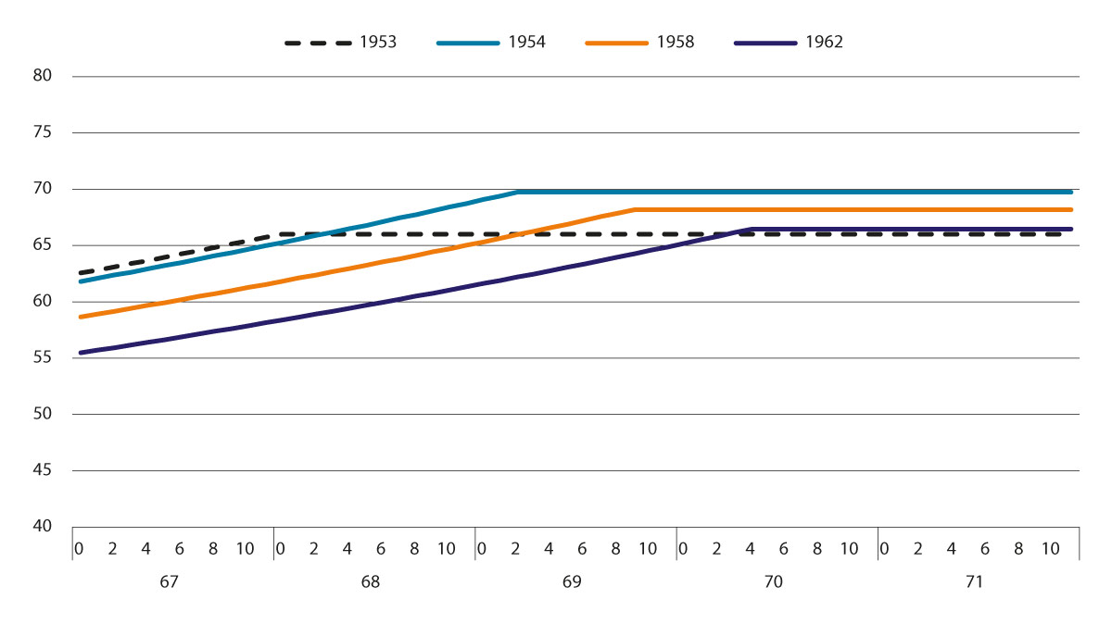
          - Kompensasjonsgrad for bruttoordningen etter avgangsalder (år og mnd.) med gjeldende regler. Prosent
Forutsetninger: Full opptjeningstid i offentlig tjenestepensjon.
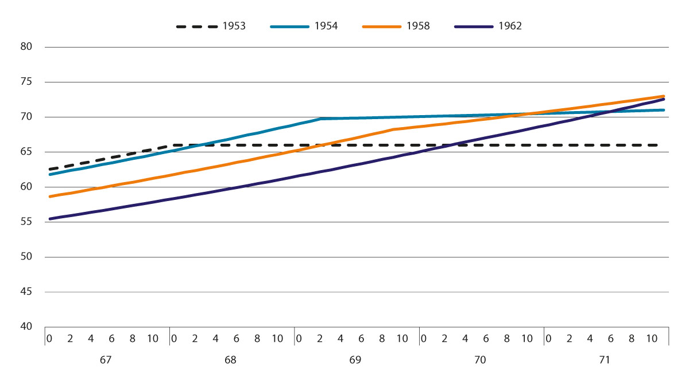
          - Kompensasjonsgrad for bruttoordningen etter avgangsalder (år og mnd.) med forslaget. Prosent
Forutsetninger: Full opptjeningstid i offentlig tjenestepensjon.
Hvor store konsekvenser forslaget vil ha for den enkelte vil særlig avhenge av fødselsår, men også lønnsnivå, tjenestetid og opptjening i folketrygden vil ha betydning.
Det er særlig personer med høyt pensjonsgrunnlag som har en stor andel av samlet pensjon fra tjenestepensjonsordningen. For personer med gjennomsnittlig pensjonsgrunnlag, vil typisk tjenestepensjonen utgjøre 12–16 prosentpoeng av kompensasjonsgraden ved avgang ved alderen hvor det er kompensert for effekten av levealdersjusteringen. For de som står i jobb i offentlig sektor etter denne alderen, vil tjenestepensjonens andel av samlet pensjon reduseres og folketrygdens andel øke.
Med forslaget vil tjenestepensjonen reduseres mindre ved utsatt uttak etter at det fullt ut er kompensert for effekten av levealdersjusteringen, enn det som følger av gjeldende regler, og i større grad for de yngste årskullene enn de eldste.
Figur 5.3, figur 5.4 og figur 5.5 illustrerer konsekvensene for samlet pensjon og for tjenestepensjonen for utvalgte årskull. I alle figurene forutsettes det at folketrygden tas ut ved avgang.
Det går klart fram av figurene at økningen i tjenestepensjon med forslaget blir størst for de yngre årskullene ved at forslaget berører en større andel av samlet pensjon.
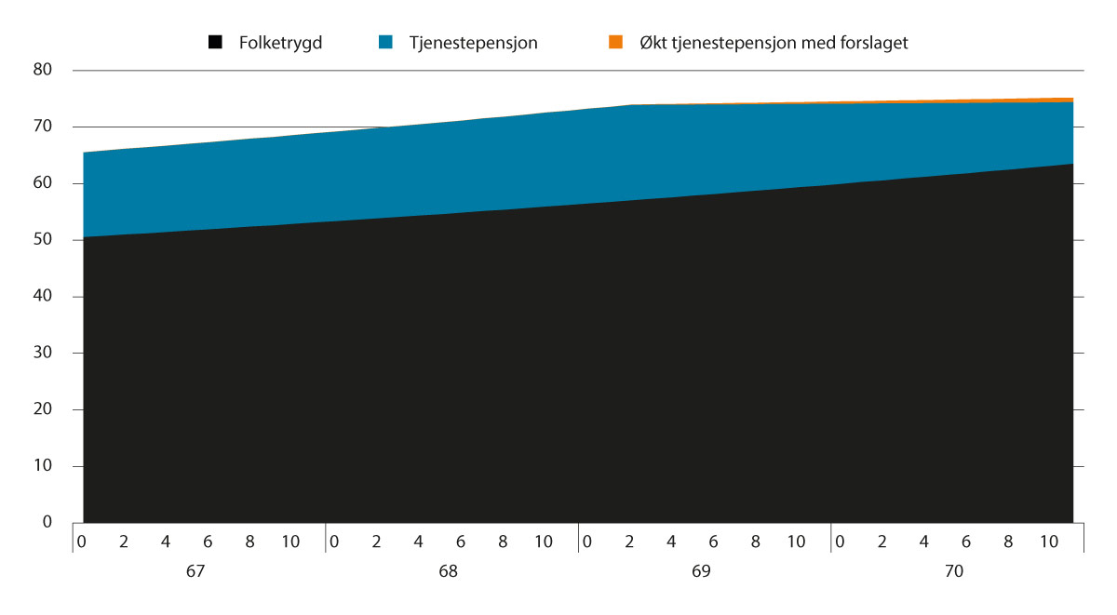
          - Pensjon etter avgangsalder fra folketrygden og tjenestepensjonsordningen. 1954-kullet. Alderspensjon fra folketrygden tas ut ved fratreden. Prosent av sluttlønn.
Forutsetninger: Det er forutsatt full opptjening av offentlig tjenestepensjon med en sluttlønn på 6 G. Det er videre forutsatt at alderspensjon fra folketrygden utgjør 54 prosent av sluttlønn, før levealdersjustering. Dette vil for eksempel være tilfellet for en enslig pensjonist med jevn inntekt på 6 G i 40 år. Videre er det forutsatt samordningsfordeler som utgjør 4 prosent av sluttlønn før levealdersjustering.
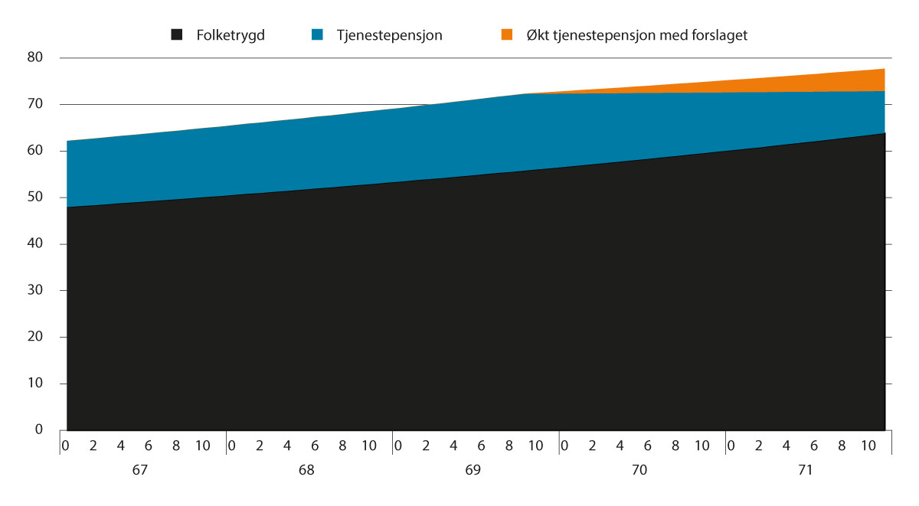
          - Pensjon etter avgangsalder fra folketrygden og tjenestepensjonsordningen. 1958-kullet. Alderspensjon fra folketrygden tas ut ved fratreden. Prosent av sluttlønn.
Forutsetninger: Det er forutsatt full opptjening av offentlig tjenestepensjon med en sluttlønn på 6 G. Det er videre forutsatt at alderspensjon fra folketrygden utgjør 54 prosent av sluttlønn, før levealdersjustering. Dette vil for eksempel være tilfellet for en enslig pensjonist med jevn inntekt på 6 G i 40 år. Videre er det forutsatt samordningsfordeler som utgjør 4 prosent av sluttlønn før levealdersjustering.
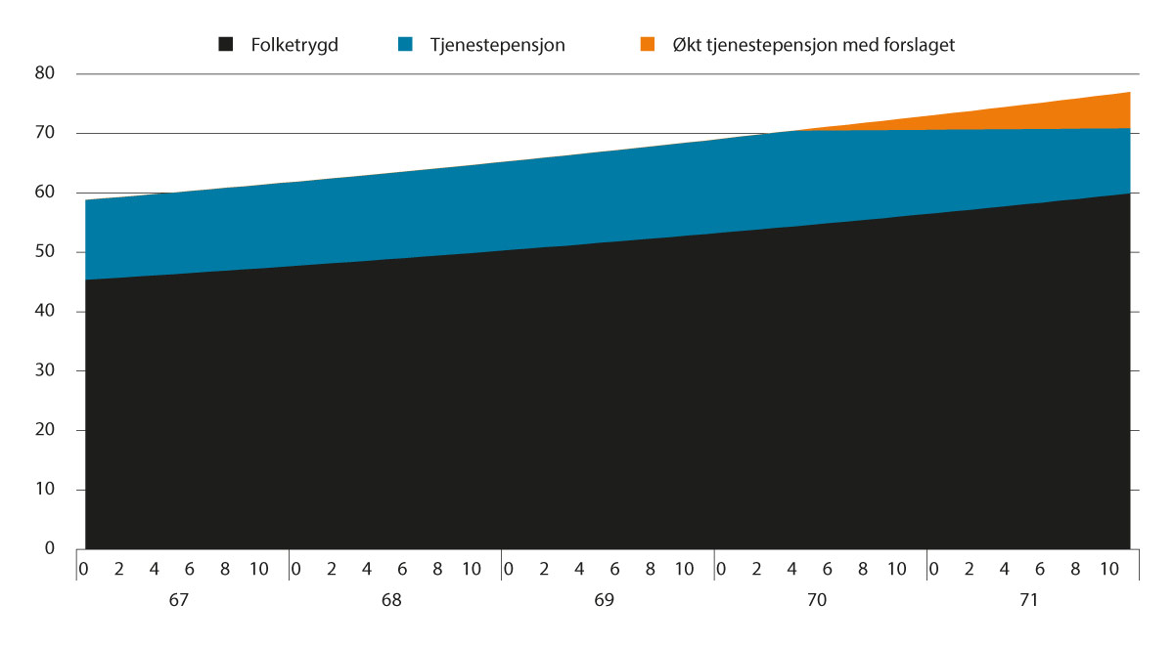
          - Pensjon etter avgangsalder fra folketrygden og tjenestepensjonsordningen. 1962-kullet. Alderspensjon fra folketrygden tas ut ved fratreden. Prosent av sluttlønn.
Forutsetninger: Det er forutsatt full opptjening av offentlig tjenestepensjon med en sluttlønn på 6 G. Det er videre forutsatt at alderspensjon fra folketrygden utgjør 54 prosent av sluttlønn, før levealdersjustering. Dette vil for eksempel være tilfellet for en enslig pensjonist med jevn inntekt på 6 G i 40 år. Videre er det forutsatt samordningsfordeler som utgjør 4 prosent av sluttlønn før levealdersjustering.
Tabell 5.1 viser prosentvis endring i årlig pensjon ved å utsette avgangen ett år for de samme årskullene med gjeldende regler og med forslaget. Det går fram at også med gjeldende regler er det en liten økning i samlet pensjon etter at justeringstallet er 1,000. Dette kommer av at deler av folketrygden skjermes fra samordning (samordningsfordeler) og det er en positiv uttakseffekt for samordningsfordelene. Det går videre fram at den prosentvise endringen etter at justeringstallet er 1,000 øker med forslaget og klart mest for yngre årskull.
            - Prosentvis endring i samlet pensjon ved å stå ett år lenger i jobb
07J2xt2
 | Gjeldende regler |  |  | Forslaget
 | 1954-kullet | 1958-kullet | 1962-kullet | 1954-kullet | 1958-kullet | 1962-kullet
Utsatt avgang 68 vs. 67 | 5,6 | 5,4 | 5,2 | 5,6 | 5,4 | 5,2
Utsatt avgang 69 vs. 68 | 5,9 | 5,6 | 5,6 | 5,9 | 5,6 | 5,6
Utsatt avgang 70 vs. 69 | 1,2 | 4,5 | 5,8 | 1,7 | 5,3 | 5,8
Utsatt avgang 71 vs. 70 | 0,4 | 0,4 | 2,2 | 1,0 | 3,3 | 5,7
Forutsetninger: Det er forutsatt full opptjening av offentlig tjenestepensjon med en sluttlønn på 6 G. Det er videre forutsatt at alderspensjon fra folketrygden utgjør 54 prosent av sluttlønn, før levealdersjustering. Dette vil for eksempel være tilfellet for en enslig pensjonist med jevn inntekt på 6 G i 40 år. Videre er det forutsatt samordningsfordeler som utgjør 4 prosent av sluttlønn før levealdersjustering.
For de som tar ut folketrygden før de slutter i jobb, for eksempel ved 67 år, vil samlet kompensasjonsgrad bli lavere enn det som går fram av figur 5.3, figur 5.4 og figur 5.5. Dette skyldes at folketrygden i liten grad endres ved utsatt avgang. Tjenestepensjonen påvirkes ikke av tidspunktet for uttak av alderspensjon fra folketrygden, men samlet årlig pensjon blir lavere når folketrygden tas ut før tjenestepensjonen.

Økonomiske og administrative konsekvenser
De økonomiske konsekvensene av forslaget vil avhenge av det framtidige avgangsmønsteret og hvorvidt regelendringen påvirker avgangsmønsteret. Siden dette er ukjent, må det gjøres antagelser om avgangsmønster for å anslå de økonomiske konsekvensene.
Basert på dagens uttaksmønster anslås regelendringene å øke tjenestepensjonen for om lag 200–1000 personer per årskull blant Statens pensjonskasses medlemmer født i perioden 1954–1962.
Utgiftene over statsbudsjettet anslås å øke med under 1 mill. kroner i 2024, inkludert tilbakevirkning fra 2023. De årlige merutgiftene vil øke gradvis fram til et toppunkt i 2037, og vil da utgjøre om lag 54 mill. kroner. Dersom avgangsalderen øker moderat anslås merutgiftene i 2037 i stedet til om lag 85 mill. kroner.
Dersom den øvre aldersgrensen på 70 år økes til 72 år, anslås merutgiftene i 2037 til om lag 94 mill. kroner.
Departementet forutsetter at tilsvarende endring gjennomføres i tjenestepensjonsordningene som gjelder for kommuner, fylkeskommuner og helseforetak, og utgiftene anslås, på usikkert grunnlag, å øke i samme størrelsesorden som i Statens pensjonskasse. De administrative konsekvensene antas å være små.
Forslaget vil kun påvirke de som står lengre i jobb. Denne gruppen har gjennomgående høyere pensjonsgrunnlag enn de som slutter tidligere i jobb og er i større grad menn enn kvinner.

Merknader til de enkelte bestemmelsene i lovforslaget
Endringene i lov om Statens pensjonskasse
Til § 24
Tredje ledd første punktum slår fast at ved uttak av alderspensjon fra Statens pensjonskasse etter fylte 67 år, skal pensjonen levealdersjusteres, ved at den divideres med justeringstallet på uttakstidspunktet. Andre punktum setter en nedre grense for hvor lavt justeringstallet kan være, ved at det ikke kan benyttes et justeringstall som er lavere enn 1,000. Ved å ta bort denne grensen for justeringstall som fastsettes etter første ledd bokstav b for årskull født i perioden 1954–1962, og som gjelder for den delen av tjenestepensjonen som skal samordnes med ny alderspensjon fra folketrygden (pensjon etter folketrygdloven kapittel 20), vil man styrke insentivene til utsatt avgang fra arbeidslivet i perioden hvor delingstallet er lavere enn 13,42. Endringen skjer i tredje punktum. Nåværende fjerde punktum endres slik at innholdet i dagens tredje og fjerde punktum blir slått sammen.
Det vises til punkt 4.
Endringene i lov om pensjonsordning for apotekvirksomhet mv.
Til § 8 a
Tredje ledd første punktum slår fast at ved uttak av alderspensjon fra pensjonsordningen for apotekvirksomhet etter fylte 67 år, skal pensjonen levealdersjusteres, ved at den divideres med justeringstallet på uttakstidspunktet. Andre punktum setter en nedre grense for hvor lavt justeringstallet kan være, ved at det ikke kan benyttes et justeringstall som er lavere enn 1,000. Ved å ta bort denne grensen for justeringstall som fastsettes etter første ledd bokstav b for årskull født i perioden 1954–1962, og som gjelder for den delen av tjenestepensjonen som skal samordnes med ny alderspensjon fra folketrygden (pensjon etter folketrygdloven kapittel 20), vil man styrke insentivene til utsatt avgang fra arbeidslivet i perioden hvor delingstallet er lavere enn 13,42. Endringen skjer i tredje punktum. Nåværende fjerde punktum endres slik at innholdet i dagens tredje og fjerde punktum blir slått sammen.
Det vises til punkt 4.
Endringene i lov om pensjonsordning for sykepleiere
Til § 10 a
Tredje ledd første punktum slår fast at ved uttak av alderspensjon fra pensjonsordningen for sykepleiere etter fylte 67 år, skal pensjonen levealdersjusteres, ved at den divideres med justeringstallet på uttakstidspunktet. Andre punktum setter en nedre grense for hvor lavt justeringstallet kan være, ved at det ikke kan benyttes et justeringstall som er lavere enn 1,000. Ved å ta bort denne grensen for justeringstall som fastsettes etter første ledd bokstav b for årskull født i perioden 1954–1962, og som gjelder for den delen av tjenestepensjonen som skal samordnes med ny alderspensjon fra folketrygden (pensjon etter folketrygdloven kapittel 20), vil man styrke insentivene til utsatt avgang fra arbeidslivet i perioden hvor delingstallet er lavere enn 13,42. Endringen skjer i tredje punktum. Nåværende fjerde punktum endres slik at innholdet i dagens tredje og fjerde punktum blir slått sammen.
Det vises til punkt 4.
Endringen i lov om pensjonsordning for Stortingets ombudsmann for forvaltningen
Til § 2
Fjerde ledd slår i dag fast at alderspensjonen skal levealdersjusteres etter lov om Statens pensjonskasse §§ 24 og 24 a, likevel slik at pensjonen ved uttak etter 67 år ikke blir høyere enn det pensjonsnivået som følger av § 2 andre ledd. Denne siste bestemmelsen sier at pensjonsnivået etter fire år som ombudsmann skal utgjøre 44 prosent av ombudsmannens godtgjørelse, og at pensjonsprosenten øker med tre og et halvt prosentpoeng for hvert tjenesteår ut over fire. Det gis likevel ikke pensjon for lenger tid enn åtte år som ombudsmann, slik at maksimal pensjon da kan utgjøre 58 prosent av pensjonsgrunnlaget.
Pensjonsnivået ved full opptjeningstid i pensjonsordningen for sivilombudsmannen er da et annet enn det pensjonsnivået som følger av lov om Statens pensjonskasse § 24 tredje ledd nåværende andre punktum, hvor det går fram at pensjonsnivået er 66 prosent av pensjonsgrunnlaget. Det blir derfor fastsatt en egen bestemmelse i fjerde ledd andre punktum som viser til særbestemmelsen i lov om Statens pensjonskasse § 24 tredje ledd tredje punktum for årskullene fra og med 1954-kullet til og med 1962-kullet.
Det vises til punkt 4.
Endringen i lov om tillegg til lov om Statens pensjonskasse
Til § 3
Andre ledd slår i dag fast at alderspensjonen til høyesterettsdommere skal levealdersjusteres etter lov om Statens pensjonskasse §§ 24 og 24 a, likevel slik at pensjonen ved uttak etter 67 år ikke blir høyere enn 57 prosent av pensjonsgrunnlaget.
Pensjonsnivået ved full opptjeningstid i tilleggsloven er da et annet enn det pensjonsnivået som følger av lov om Statens pensjonskasse § 24 tredje ledd nåværende andre punktum, hvor det går fram at pensjonsnivået er 66 prosent av pensjonsgrunnlaget. Det blir derfor fastsatt en egen bestemmelse i andre ledd andre punktum som viser til særbestemmelsen i lov om Statens pensjonskasse § 24 tredje ledd tredje punktum for årskullene fra og med 1954-kullet til og med 1962-kullet.
Det vises til punkt 4.
Arbeids- og inkluderingsdepartementet
tilrår:
At Deres Majestet godkjenner og skriver under et framlagt forslag til proposisjon til Stortinget om endringer i lov om Statens pensjonskasse og enkelte andre lover (styrket insentiv til å jobbe lenger).
Vi HARALD, Norges Konge,
stadfester:
Stortinget blir bedt om å gjøre vedtak til lov om endringer i lov om Statens pensjonskasse og enkelte andre lover (styrket insentiv til å jobbe lenger) i samsvar med et vedlagt forslag.
Forslag
til lov om endringer i lov om Statens pensjonskasse og enkelte andre lover (styrket insentiv til å jobbe lenger)
I
I lov 28. juli 1949 nr. 26 om Statens pensjonskasse skal § 24 tredje ledd tredje og fjerde punktum lyde:
For årskullene fra og med 1954-kullet til og med 1962-kullet skal det likevel kunne benyttes et lavere justeringstall enn 1,000 for justeringstall etter første ledd bokstav b. For de samme årskullene skal den nedre grensen for justeringstallet etter første ledd bokstav a settes lik forholdstallet ved den laveste alderen som gir et justeringstall etter første ledd bokstav b lik 1,000 for det aktuelle årskullet.
II
I lov 26. juni 1953 nr. 11 pensjonsordning for apotekvirksomhet mv. skal § 8 a tredje ledd tredje og fjerde punktum lyde:
For årskullene fra og med 1954-kullet til og med 1962-kullet skal det likevel kunne benyttes et lavere justeringstall enn 1,000 for justeringstall etter første ledd bokstav b. For de samme årskullene skal den nedre grensen for justeringstallet etter første ledd bokstav a settes lik forholdstallet ved den laveste alderen som gir et justeringstall etter første ledd bokstav b lik 1,000 for det aktuelle årskullet.
III
I lov 22. juni 1962 nr. 12 om pensjonsordning for sykepleiere skal § 10 a tredje ledd tredje og fjerde punktum lyde:
For årskullene fra og med 1954-kullet til og med 1962-kullet skal det likevel kunne benyttes et lavere justeringstall enn 1,000 for justeringstall etter første ledd bokstav b. For de samme årskullene skal den nedre grensen for justeringstallet etter første ledd bokstav a settes lik forholdstallet ved den laveste alderen som gir et justeringstall etter første ledd bokstav b lik 1,000 for det aktuelle årskullet.
IV
I lov 6. mai 1966 om pensjonsordning for Stortingets ombudsmann for forvaltningen skal § 2 fjerde ledd nytt andre punktum lyde:
For årskullene fra og med 1954-kullet til og med 1962-kullet skal det kunne benyttes et lavere justeringstall enn 1,000 etter lov om Statens pensjonskasse § 24 tredje ledd tredje og fjerde punktum.
V
I lov 21. mai 1982 nr. 25 om tillegg til lov 28. juli 1949 om Statens pensjonskasse skal § 3 andre ledd nytt andre punktum lyde:
For årskullene fra og med 1954-kullet til og med 1962-kullet skal det kunne benyttes et lavere justeringstall enn 1,000 etter lov om Statens pensjonskasse § 24 tredje ledd tredje og fjerde punktum.
VI
Loven trer i kraft fra den tiden Kongen bestemmer.

